

Zuoz – Alp Es Cha Dadour Zuoz

24.08.2023

Treffpunkt: Zuoz Bahnhof um 09.53

Organisation: Roger Hiltpold Tel Mob. 079 416 67 48

Charakter: Mittelschwere, abwechslungsreiche Berg-Wandertour,
mit Blick ins Engadin.
Wird nur bei schönem Wetter durchgeführt.

Wanderroute: Zuoz - Inn – Madulain Vih - Alp Es-Cha Dadour - Zuoz
Kurzvariante: Ab Madulain - Vih – Burgruine Guardaval - Alp Es-Cha Dadour – Zuoz,
(Wir treffen uns am Bahnhof Madulain, anschliessend gemeinsamer Aufstieg).

Dauer, Profil: Gehzeit ~ 3.10Std, Distanz 9.24 km, Aufstieg 380 m, Abstieg 370 m (kumuliert).
Gekürzt: ~2.30 Std, Aufstieg 360 m, Abstieg 370 m (kumuliert).

Ausrüstung: Stabile Wanderschuhe, Stöcke

Verpflegung: Mittagessen auf der Alp Es-Cha Dadour.
https://www.madulain.ch/alp-es-cha-dadour/
Speisekarte beachten und auswählen
Snack für Unterwegs.

Anmeldung: bis Montag, 21.08.2023 inkl. gewünschte Speisen
An: lesondines56@bluewin.ch

Fahrplan: Es ist stets ratsam, Abfahrtszeiten und Gleisbelegung zu kontrollieren.
Hinreise nach Zuoz:
Bahnhof/Haltestelle | Zeit |  | Gleis/Kante | Reise mit | Bemerkungen
Zürich HB  Landquart | ab  an | 07:07  08:12 | 10  2 | IC 3 | Richtung: Chur
Landquart  Zuoz | ab  an | 08:20  09:53 | 5 | RE | Richtung: St. Moritz

Hinreise nach Madulain Vih:
Bahnhof/Haltestelle | Zeit |  | Gleis/Kante | Reise mit | Bemerkungen
Zürich HB  Landquart | ab  an | 08:07  09:12 | 9  2 | IC 3 | Richtung: Chur
Landquart  Zuoz | ab  an | 09:20  10:45 | 6 | RE | Richtung: St. Moritz

Zuoz Staziun (Bäckerei im Bhf)  Madulain, Vih | ab  an | 11:00  11:03 |  | Bus | Richtung: Chamues-ch, plaz

Tickets: Ab Wohnort nach Zuoz / bzw. Madulain
Rückfahrt: Ab Zuoz
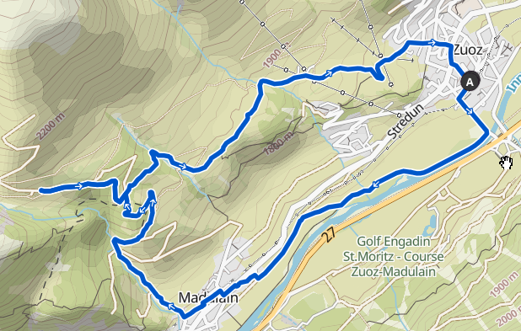

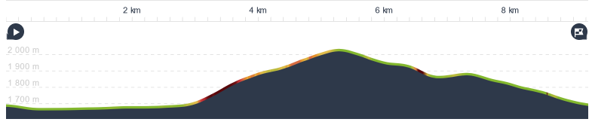
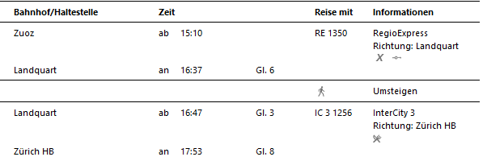

Weiter Abfahrten
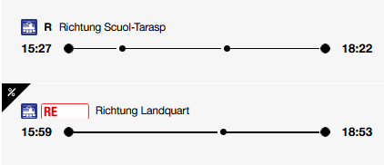
Risiken und Haftung

Die Wandergruppe namens „Berg-Schueni“ ist eine Interessengemeinschaft ohne Rechtsform und verzichtet explizit auf eine Wanderleitung. Die Teilnehmer sorgen selbständig dafür, dass sie über eine der Wandertour angepasste Ausrüstung verfügen und beurteilen für sich selbst, ob ihre körperliche Verfassung bezüglich Trittsicherheit und Leistungsfähigkeit den Anforderungen entspricht. Teilnehmer, die Notfallmedikamente auf sich tragen, informieren sinnvollerweise ihre Wanderkameraden über deren Aufbewahrungsort und Anwendung für den Fall, dass sie sich nicht selbst damit versorgen können.
Der Abschluss einer Unfallversicherung und einer Privathaftpflichtversicherung zwecks Verminderung der persönlichen finanziellen Risiken liegt in der Verantwortung der Teilnehmer. Haftungsansprüche gegen den Organisator für Schäden an Personen und Sachen, die aus der Wandertätigkeit resultieren, sind ausdrücklich ausgeschlossen.

